

高爾夫》王偉倫獲選TPGA最佳球員，王偉祥帶走最佳新人
羅開Golf 頻道2018年1月17日 上午11:38
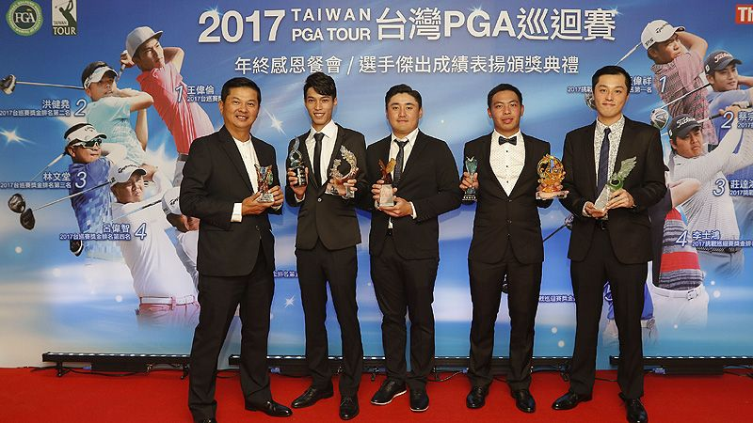
高爾夫》王偉倫獲選TPGA最佳球員，王偉祥帶走最佳新人

【羅開新聞中心Minsey Weng台北報導 圖╱TPGA提供】2017年台灣PGA各站賽事在各界的努力下圓滿落幕了！除了設立年度獎金王及ThreeBond挑戰巡迴賽獎金王兩個獎項，以及博蒂獎、老鷹獎與遠距獎三項技術獎項以外，台灣PGA特別籌組評審團，票選出年度最佳球員和年度最佳新人兩個獎項，並於一月十六日晚上在國賓飯店舉行年終感恩餐會暨傑出選手表揚頒獎典禮。
曾經在2015年勇奪最佳新人和挑戰賽獎金王的台灣新生代好手王偉倫，靠著香城仰德ADT的奪冠之作和金鷹台灣公開賽第二名，以新台幣1,903,987元榮登年度獎金王寶座，最後在票選擊敗洪健堯和呂文德，錦上添花拿下年度最佳球員的頭銜。
第一年參加職業巡迴賽的王偉祥，和兩年前的王偉倫一樣，贏得挑戰巡迴賽獎金王，外加最佳新人獎。至於三個技術獎項方面：楊斐皓以304.6碼拿下遠距王，林文堂蟬聯博蒂獎（一百三十三個），而葉昱辰的七記老鷹傲視群雄。
兩項巡迴賽的獎金王以及三項技術獎項得主不需要票選，直接依台巡賽與挑戰巡迴賽的數據統計獲得最後結果，不過最佳球員與最佳新人兩獎項則經由評審團票選。
此次評審團成員都是各大平面及電子媒體專業記者及總編輯，共計二十五名代表，評審作業過程嚴謹而慎重，各成員先進行第一階段提名作業，再集中提名的名單，進行第二階段票選作業。提名與票選作業以電子郵件或其他E化方式往來，以便存檔與存證，最後進行票數統計，其中兩者均提名三位選手，最佳新人另外入圍者有葉昱辰和莊達鴻。
王偉倫成為年度大贏家，不但以ADT獎金榜第四名直取亞巡賽資格，今年也將能夠以台巡賽獎金王身份獲邀參加同時也是英國公開賽資格賽一站的Mizuno Open（美津濃公開賽）。此外，王偉倫也獲得太平洋聯盟公司贊助的獎金新台幣七十萬元，而挑巡賽獎金王王偉祥則獲得三十萬元的獎勵。
對於自己能夠拿下年度兩大獎項，王偉倫說道：「這對自己是很大的肯定，這是所有各項運動員夢寐以求的頭銜之一，同時代表達到自己的目標─拼獎金王及取得亞巡賽資格。」
「去年一年的努力都值得了！」王偉祥說道：「去年轉職業時就是以這兩個獎項為努力目標，算是達標。去年一年不斷加強體能，並改變自己作息習慣，早起早睡，集中力提升，晚上多出了時間練體能，效果不錯。」

